Программа: Путешествие в страну Правильной речи.
Тема: Космос.
Дата: 25.04, 26.04
Педагог: Поливанова Светлана Юрьевна
Рекомендация: Перед выполнением заданий сделайте артикуляционную разминку с ребенком (см. приложение).

Задание 1. Игра «Подскажи словечко»

На корабле воздушном,

Космическом, послушном,

Мы, обгоняя ветер,

Несёмся на … (ракете).

Планета голубая,

Любимая, родная,

Она твоя, она моя,

И называется … (Земля).

Есть специальная труба,

В ней Вселенная видна,

Видят звёзд калейдоскоп

Астрономы в … (телескоп).

Посчитать совсем не просто

Ночью в тёмном небе звёзды.

Знает все наперечёт

Звёзды в небе … (звездочёт).

Самый первый в Космосе

Летел с огромной скоростью

Отважный русский парень

Наш космонавт … (Гагарин).

Освещает ночью путь,

Звёздам не даёт заснуть,

Пусть все спят, ей не до сна,

В небе не заснёт … (луна).

Задание 2. Игра «Скажи наоборот»
Цель: учить детей подбирать слова с противоположным значением (антонимы).
Например: далёкий — близкий
яркий — ... большой — ... улетать — ... высокий — ...
взлетать — ... включать — … тёмный — … смелый - …

Задание 3. «Составь предложение из слов»

Ракета, космос, летать, в.
Космонавт, в, летать, космос.

Посмотри на картинку. Изображенные ракеты летят в разные стороны. Внимание! Возьми зеленый карандаш и обведи им те ракеты, которые летят вверх. Синим карандашом обведи ракеты, летящие вниз. Красным – ракеты, которые летят вправо, а желтым – летящие влево.
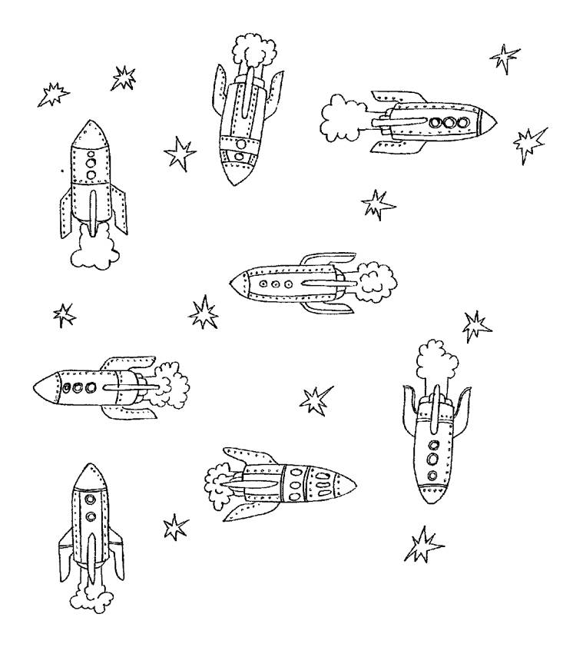

Игра «ДОРИСУЙ ФИГУРЫ». Посмотри на картинку. Возле цифры нарисованы предметы. Нужно дорисовать по точкам столько предметов, сколько указывает цифра.

